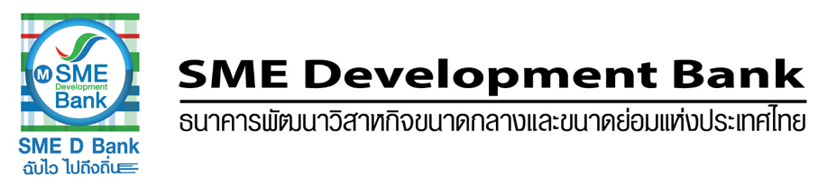

**ข่าวประชาสัมพันธ์**

**4 กรกฎาคม 2562**

**ธพว. จัดโปรโมชั่นโดนใจโหลดแอปพลิเคชั่น ‘SME D Bank’**

**รับฟรีบริการช่วยเหลือฉุกเฉินบนถนนตลอด 24 ชม. นาน 6 เดือน**

**ธพว. ร่วมมือสตาร์ทอัพ “GPS 24 hr.” มอบสิทธิพิเศษบริการช่วยเหลือรถเสียบนท้องถนนตลอด 24 ชั่วโมง เพียงดาวน์โหลดแอปพลิเคชั่น “SME D Bank” และสมัครเป็นสมาชิก รับไปเลย 50 คะแนน นำ 5 คะแนนแลกรับสิทธิ์ใช้งาน ฟรี 6 เดือน พร้อมออกบูธแนะนำบริการ ณ บูธ P10 ในมหกรรม“SMART SME EXPO 2019” วันที่ 4-7 ก.ค. นี้**

**นายพงชาญ สำเภาเงิน** รองกรรมการผู้จัดการ รักษาการแทนกรรมการผู้จัดการ ธนาคารพัฒนาวิสาหกิจขนาดกลางและขนาดย่อมแห่งประเทศไทย (ธพว.) หรือ SME D Bank กล่าวว่า ธนาคารร่วมกับบริษัท จี พาวเวอร์ กรุ๊ป (ไทยแลนด์) จำกัด สตาร์ทอัพเจ้าของแอปพลิเคชั่น **“GPS 24 hr.”** บริการช่วยเหลือฉุกเฉินบนท้องถนน 24 ชั่วโมงสำหรับรถยนต์นั่งส่วนบุคคลอายุไม่เกิน 10 ปี มอบสิทธิพิเศษบริการช่วยเหลือรถเสียบนท้องถนนอุ่นใจ 24 ชั่วโมง **เพียงดาวน์โหลดแอปพลิเคชั่น “SME D Bank” ทั้งระบบ iOS หรือ Android และสมัครเป็นสมาชิก รับไปเลย 50 พอยท์ (คะแนน) โดยสามารถใช้ 5 คะแนน มาแลกรับสิทธิ์ใช้งาน ฟรี 6 เดือน**

สำหรับสมาชิกแอปพลิเคชั่น SME D Bank ที่ใช้งาน “GPS 24 hr.” จะได้รับความคุ้มครองกรณีรถเสีย (ไม่คุ้มครองกรณีอุบัติเหตุชน) ถึง 4 บริการ คือ 1.บริการรถยก/รถสไลด์ ช่วยเหลือฉุกเฉิน 24 ชั่วโมง ฟรี รัศมี 50 กิโลเมตรแรกโดยไม่จำกัดจำนวนครั้ง กรณีระยะทางเกินจากที่กำหนดมีค่าใช้จ่าย 35 บาท/1 กิโลเมตร หรือเรียกเก็บตามระยะทางจริง 2.บริการพ่วงแบตเตอรี่ไม่จำกัดจำนวนครั้ง หรือหากต้องการเปลี่ยนแบตเตอรี่จะมีค่าใช้จ่ายตามจริง 3.กรณีน้ำมันหมดรับบริการเติมน้ำมันครั้งแรก ฟรี 5 ลิตร ในครั้งต่อไปคิดราคาน้ำมันตามการเติมจริง และ 4.กรณียางแตกหรือยางระเบิดรับบริการช่วยเหลือฉุกเฉินไม่จำกัดจำนวนครั้ง

ทั้งนี้ ธพว. และบริษัท จี พาวเวอร์ กรุ๊ป (ไทยแลนด์) จำกัด จะร่วมกันแนะนำบริการแอปพลิเคชั่น “GPS 24 hr.” ณ บูธหมายเลข P10 ฮอลล์ 7-9 อิมแพ็ค เมืองทองธานี ในงาน **“SMART SME EXPO 2019” มหกรรมงานธุรกิจเอสเอ็มอี ครั้งที่ 5 ระหว่าง วันที่ 4-7 กรกฎาคม 2562**

นายพงชาญ กล่าวว่า แอปพลิเคชั่น “SME D Bank” รวบรวมบริการสนับสนุนผู้ประกอบการเอสเอ็มอีมากมายครบวงจร ช่วยให้เอสเอ็มอีเข้าถึงสิทธิประโยชน์ต่างๆ ได้เพียงปลายนิ้วสัมผัส เช่น ยื่นของสินเชื่อได้ตลอดเวลาทุกสถานที่ บริการข้อมูลข่าวสารเพิ่มศักยภาพธุรกิจ และส่วนลดสินค้าหรือบริการต่างๆ สูงสุด 10-50% ทั้งหมวดร้านอาหาร ห้องพักโรงแรม-โฮมสเตย์ สินค้าอุปโภคบริการ เครื่องดื่ม และไลฟ์สไตล์ เป็นต้น

